МКОУ «Мекегинский лицей им. Г.М. Гамидова»

**Дарган мезла гьаргси дарс 6 класс**

**Дарсла тема: «Дугьби, илдала формаби алкIухIели, илдазир детарути дарсдешуни.»**

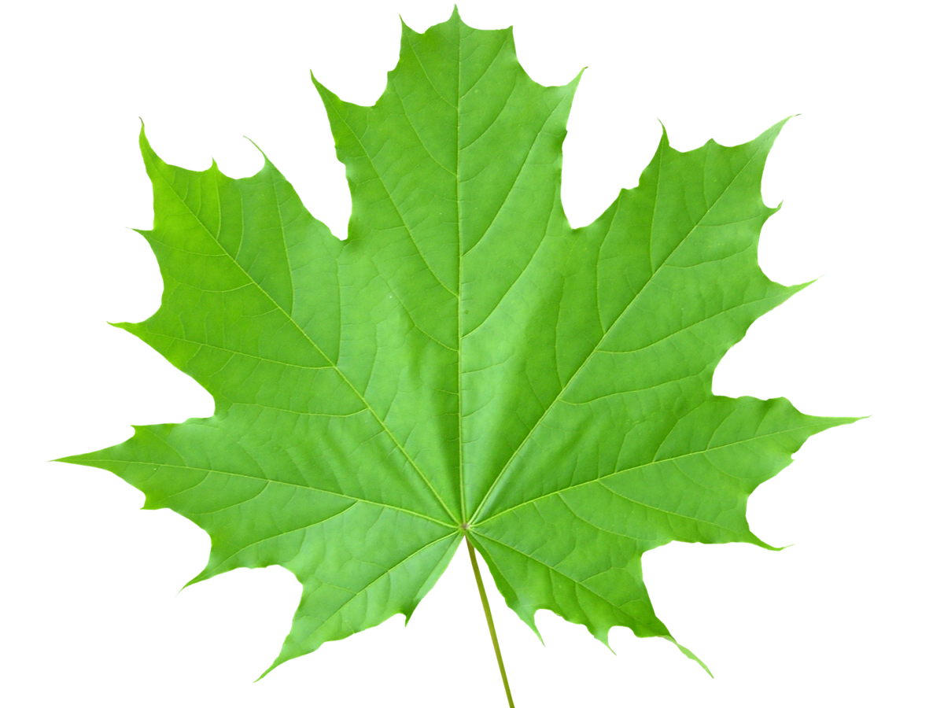

ХIядурбарибси: Арсланбекова РайхIянат ХIясбулаевна

**Дарган мез 6 класс**

**Дарсла тема: «**Дугьби, илдала формаби алкIухIели, илдазир детарути дарсдешуни.»

**Дарсла мурад:** Дугьбазир тIамри яргадикIниличибли, кадиркниличибли ва имцIадирниличибли девла каргьнилизиб ва мягIнализиб кабиркуси барсдешличила дурхIнас багьуди бедни.

**Дарсла башри**

**I. Хъули хIянчи ахтардибарни ва гьалабла дарс кагахъни**

1. Класслис гьаладирхьути суалти:

Сегъунти дугьбас учидяхъ дугьби или бикIара?

Секьяйда лукIути (чум журали) учидяхъ дугьби? (дарх, дефисличил)

Сегъунти учидяхъ дугьби дарх лукIа?

Сегъуна ишара леба ил правилолизиб? (Мер-мусала умала гьалабси бутIа Хас падеж биалли, декIарли лукIа.. Жангала къада)

Сегъунти учидяхъ дугьби дефисличил лукIа?

2. Учидяхъ дугьбала диктант белкIахъни:

ГIяхIгъабза, хъалибарг, МяхIяммадрасул, хIябдарш, МяхIячкъала, ГIяякьакьа, ЧяхIила къада, кIикIел, хIяйван-къача, шала-хIунтIена, хъали-цIа, се-биалра, чи-саял, заб-марка, ита-иша.

(Учительли дурхIнази делкIунти дугьби дучIахъа, ахтардидиру, хатIа леб биалли, баргьбиру)

**II. Сагаси дарс бурни: «**Дугьби, илдала формаби алкIухIели, илдазир детарути дарсдешуни.»

Сагаси темаличи суалти кадатес:

а) Девла аслу или селис бикIара? (Ахир убасибхIели, гIелаб калунси девла бутIалис аслу бикIар)

б) Аслуби сегъунти дирара? (Аслуби дирар дарибтира, хIедарибтира: буцес — ахъбуцес, ахъбуцни)

(Учительли сагаси темаличила доскаличиб таблица биру)

|  |  |  |
| --- | --- | --- |
| ТIамри яргадикIни | ТIамри кадиркни | ТIамри имцIадирни |
| Барес — бирес (**а -и**)  бацIес — бицIес (**a - и**)  арцес — урцес (**а - у**) | Биршес — иршес (**б**)  бихъес — ихъес (**б**) | Буцес — бурцес (**р**)  батес — балтес (**л**)  бахес — балхес (**л**) |

Ишди мисалти хIердарили, илдигъунти чузира пикридарахъили, мягIнализиб сегъуна барсдеш кабиркулил дурхIнази иргъахъу. ДурхIни ишгъуна пикриличи лебку: дугьбазир тIамри яргадикIниличибли, кадиркниличибли ва имцIадирниличибли ца журала дев итил журала девличи шурбулхъни, масала, гьачам кабикибси баркьуди чуйнара — сера кабиркусили бетарахъни: ГIяли нушачи вакIиб — ит нушачи мурталра вашар.

**III. Сагаси дарс кагахъни**

1. Теориличил тянишбарни - §14

2. ХIянчи 63

вакIес — вашес, барес — бирес, бухес — бихес, хъали — хъули, мучари — мучури, дягI — дугIби, набадари — набадури, бакес — бикес, вянкь — винкь, бехIцIари — бехIцIури, янцIари — янцIурби, пIянкь — пIинкь, левгIев, лергIер, лебгIеб

(ДелкIи тамандиухIели, яргали дурхIнази дучIахъу ва сен илкьяйда делкIунтил баянбирахъу. Къиянти масъултачи пикри бяхIчииу. Масала: набадари — набадури - тIама барсбиъниличибли дахълихъ бетарни, вакIес — вашес - глаголла жура - таманси, таманахIенси; вянкь — винкь - девла мягIналазиб барсдеш)

3. ХIянчи 64

**IV. Обобщение**

Дугьби алкIухIели, илдала формаби алкIухIели, илдазир сегъунти дарсдешуни алкIули? (ТIамри яргадикIни, кадиркни, имцIадирни)

ТIамри яргадикIниличибли, кадиркниличибли ва имцIадирниличибли девла каргьнилизиб ва мягIнализиб сегъуна басрдеш кабиркули?

**V. Хъули хIянчи**

БелчIес §14, хIянчи 66

**Директор______________Дибиров И.Д**

**Зам.поУВР__________________Рашидова У.У**

**Посетила______________Мирзамагомедова А.М.**